13. Evelyn Skurdal (23.02.1930 – 13.01.1938)
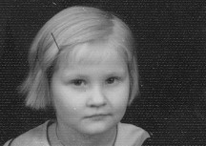

Evelyn Skurdal var det trettande barnet som Anna og Anton fekk og ho vart fødd heime. Evelyn vart hugsa som ei stille jente med eit kjærleg lynne og ho begynte på folkeskulen slik som alle andre barna i familien. Ho var nesten åtte år da ho fekk revmatisk feber og etter eit kort sjukeleie døydde ho 13. januar 1938.

